Printscreens news articles about student’s minor.

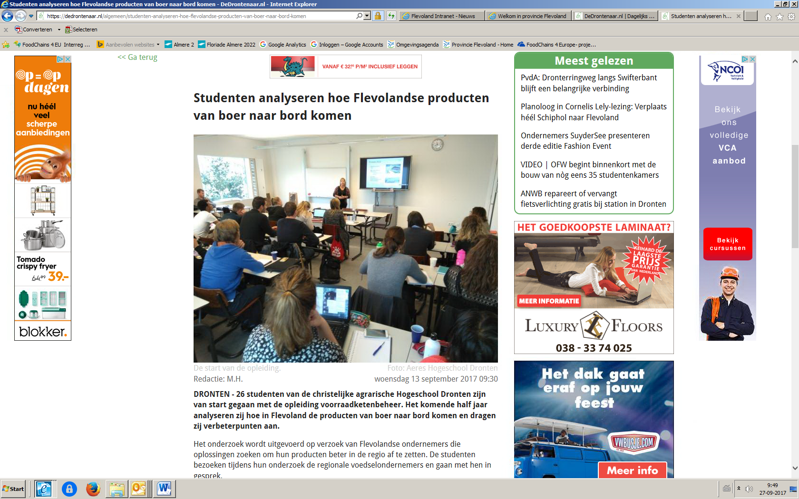

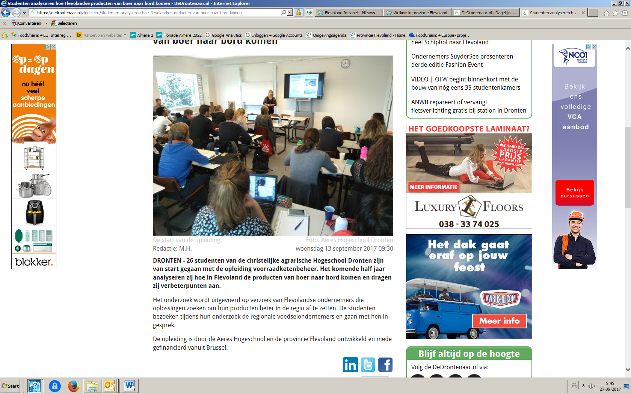

Studenten analyseren hoe Flevolandse producten van boer naar bord komen
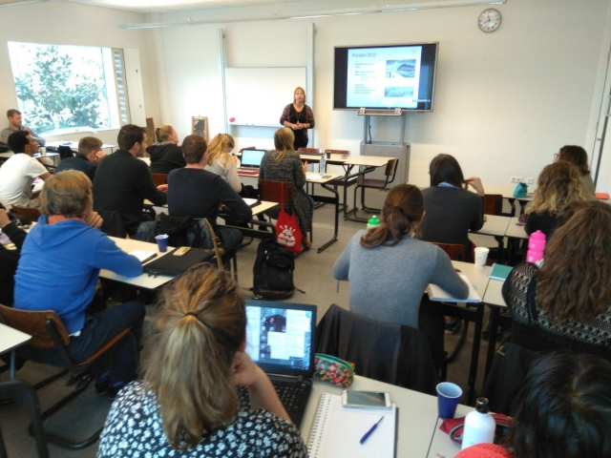
De start van de opleiding.
Foto: Aeres Hogeschool Dronten

Redactie: M.H.woensdag 13 september 2017 09:30
DRONTEN - 26 studenten van de christelijke agrarische Hogeschool Dronten zijn van start gegaan met de opleiding voorraadketenbeheer. Het komende half jaar analyseren zij hoe in Flevoland de producten van boer naar bord komen en dragen zij verbeterpunten aan.
Het onderzoek wordt uitgevoerd op verzoek van Flevolandse ondernemers die oplossingen zoeken om hun producten beter in de regio af te zetten. De studenten bezoeken tijdens hun onderzoek de regionale voedselondernemers en gaan met hen in gesprek.
De opleiding is door de Aeres Hogeschool en de provincie Flevoland ontwikkeld en mede gefinancierd vanuit Brussel.

